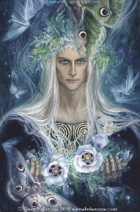

Feanturi, páni duchů, jsou bratři a nejčastěji se jim říká Mandos a Lórien.
Správně jsou to však jména jejich sídel a doopravdy se jmenují Námo a Irmo.

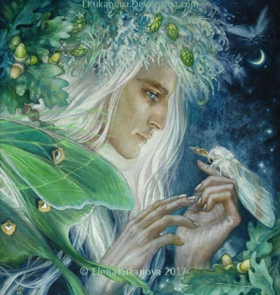

Mladší Irmo je pánem snů a vidění. Jeho zahrady v zemi Valar jsou v Lórienu a je to nejkrásnější z míst na světě, osídlené mnoha duchy.

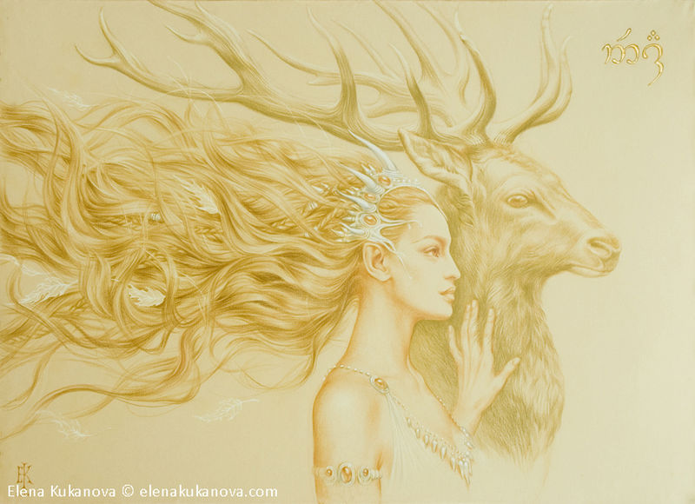

Tulkasovou ženou je Nessa, a také je ohebná a lehkonohá. Miluje jeleny a ti za ní chodí, kdykoli se prochází divočinou, ale ona je dokáže předběhnout, rychlá jako šíp a s větrem ve vlasech. Libuje si v tanci a tančí ve Valimaru na paloucích nevadnoucí zeleně.

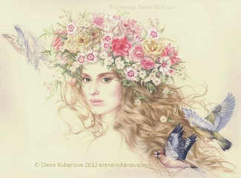

Oromeho manželkou je Vána, Věčně mladá; je mladší sestrou Yavanny. Všechny květiny pučí, když jde kolem, rozkvétají, jakmile na ně pohlédne, a přichází–li, zpívají všichni ptáci.

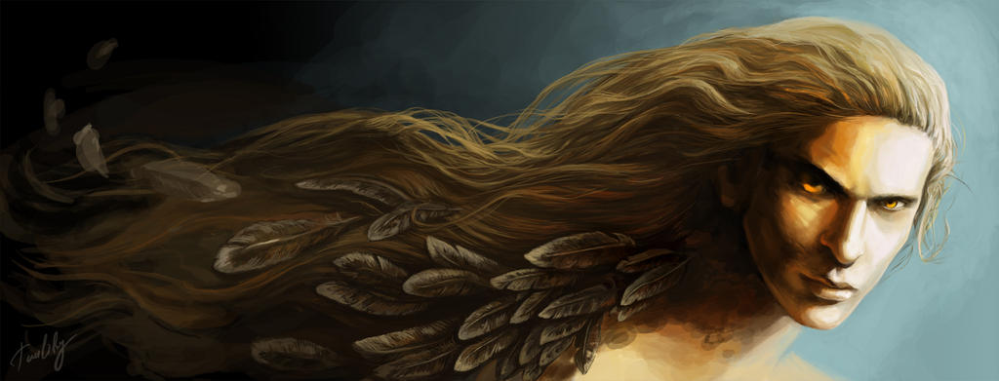

Manwe je Ilúvatarovi nejdražší a nejjasněji chápe jeho záměry. Byl určen, aby se v plnosti času stal prvním ze všech králů; pánem říše Ardy a vládcem všech, kdo na ní bydlí. Na Ardě jsou jeho potěšením vítr a oblaka a všechny vzdušné kraje od výšin do hlubin. Má přízvisko Súlimo, Pán dechu Ardy. Miluje všechny rychlé ptáky se silnými křídly a oni přilétají a odlétají na jeho rozkaz.

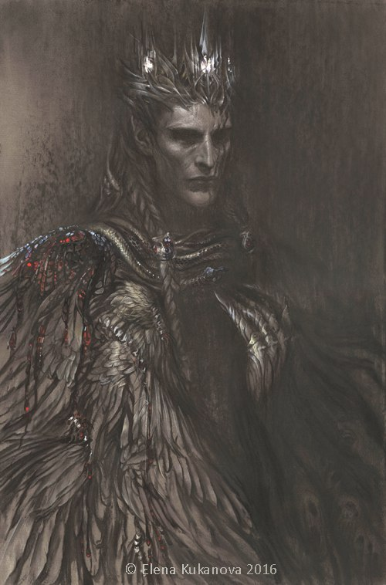

Poslední ze všech stojí jméno Melkora, Toho, který povstává v moci. Ale to jméno pozbyl a elfové je nevyslovují a nazývají ho Morgoth, Temný nepřítel Světa. Dostal velkou moc a byl Manweho sourozencem. Měl podíl na darech a poznání všech ostatních Valar, ale používal je ke zlým záměrům a vyplýtval svou sílu v násilí a tyranii. Prahl totiž po Ardě a po všem, co je na ní, toužil po kralování a po nadvládě nad říšemi.

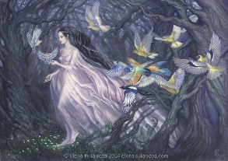

Melian byla Maia z lidu Valar. Bydlela v Lórienových zahradách a v celém jeho lidu nebyl nikdo krásnější ani moudřejší, ani zběhlejší v čarovných písních. Vždycky s ní putovali slavíci a ona je naučila zpívat; milovala také hluboký stín velkých stromů.

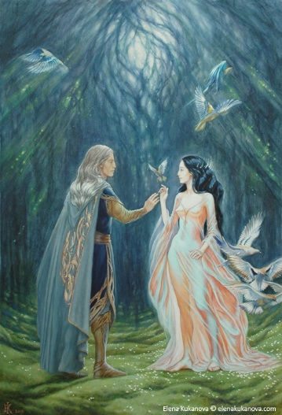

Elwe, pán Teleri, často chodil velkými lesy hledat svého přítele Finweho v sídlištích Noldor. Jednou přišel náhodou sám do hvězdami prosvětleného lesa Nan Elmoth a ta náhle uslyšel zpívat slavíky. Tu na něj padlo očarování; zůstal stát a za hlasy lómelindi v dálce uslyšel hlas Melian a ten mu naplnil srdce úžasem a touhou. Docela zapomněl na svůj lid a na všechny záměry své mysli, šel za ptáky do stínu stromů. Do hlubin lesa, a zabloudil. Nakonec však přišel na mýtinu otevřenou hvězdám a tam stála Melian; pohlédl na ni ze tmy a v její tváři bylo světlo Amanu.

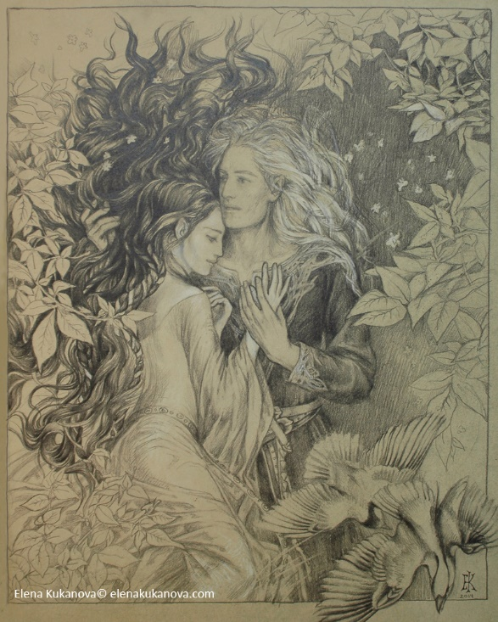

Neřekla ani slovo, ale Elwe plný lásky přišel k ní, vzal ji za ruku a rázem na něho padlo kouzlo, takže tam tak stáli, zatímco kroužící hvězdy nad nimi odměřovaly dlouhé roky a nan elmothské stromy rostly, takže už byly vysoké a temné, než řekli jediné slovo.

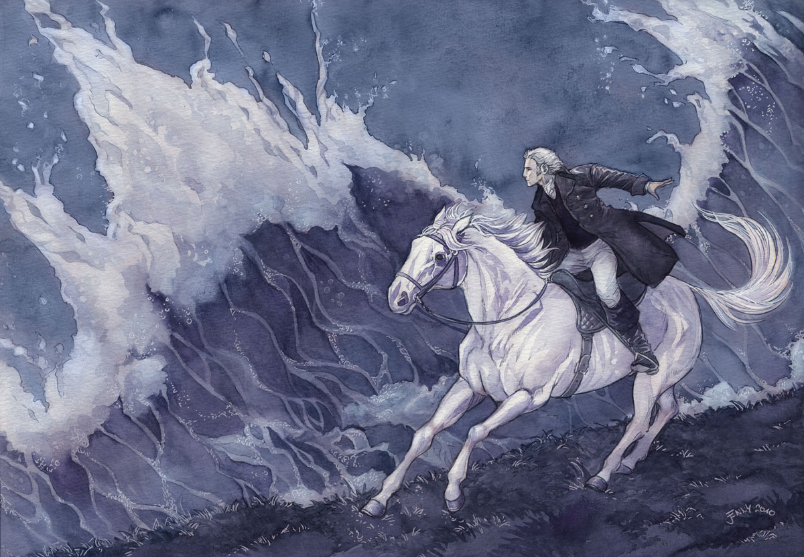

Orome je mocný pán. Kdysi často přejížděl přes hory zpátky na východ. Je lovcem netvorů a šelem, libuje si v koních a psech a miluje všechny stromy; proto mu říkají Aldaron, a Sindar zase Tauron, Pán lesů. Jeho kůň se jmenuje Nahar, na slunci je bílý a v noci stříbřitě září.

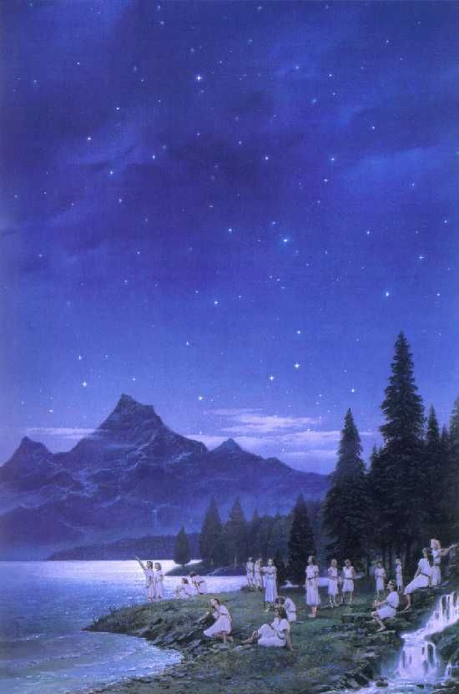

Vypráví se, že právě když Varda dokončila svou práci, v tu hodinu procitly Děti země, elfové, Ilúvatarovi Prvorození. U hvězdného jezera Cuivienénu, Vody probuzení, vstali z Ilúvatarova spánku, a když bydleli u Cuivienénu ještě mlčky, jejich oči nejdříve ze všeho spatřily nebeské hvězdy. Proto vždy milovali hvězdný svit a ctili Vardu Elentári nade všechny Valar.
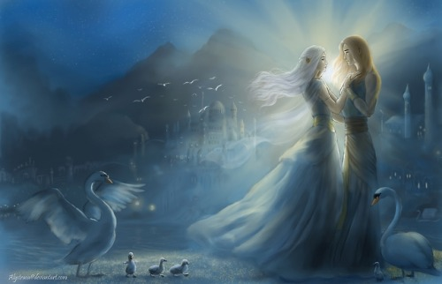

Proto se Ulmo podřídil vůli Valar, poslal k nim jejich přítele Osseho a ten je naučil stavět lodě; a když byly jejich lodě postaveny, na rozloučenou jim daroval mnoho labutí. Labutě pak odvlekly lodě Teleri přes bezvětrné moře, a tak konečně jako poslední dospěli do Amanu a k břehům Eldamaru.

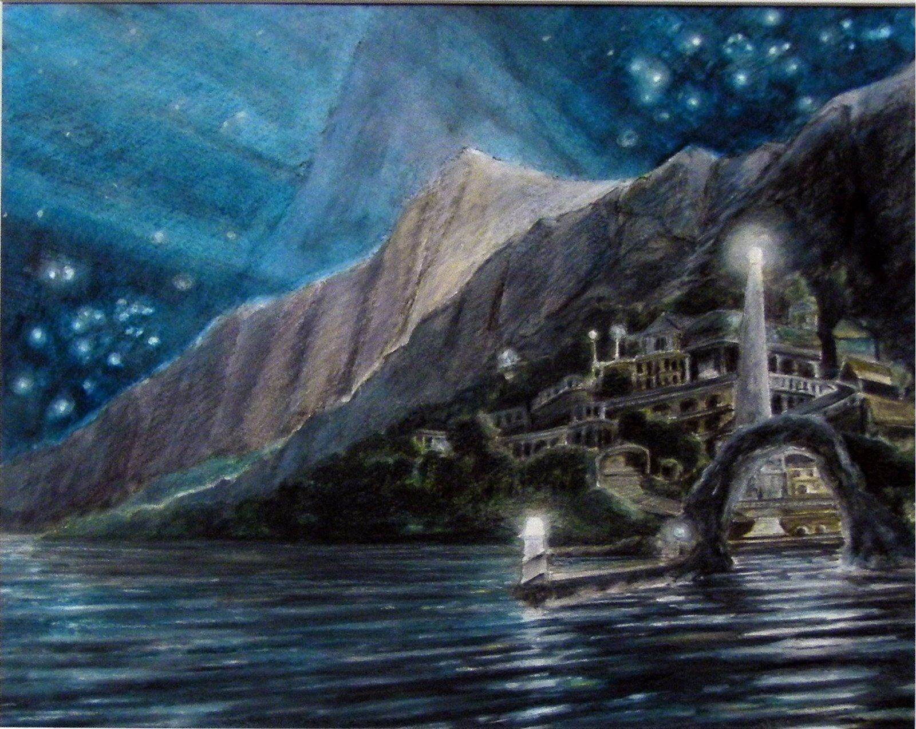

A sami získali mnoho perel a z perel měli síně a z perel bylo sídlo Olweho v Alqualonde, Labutím přístavu, osvětleném mnoha lampami.
To bylo totiž jejich město a přístav jejich lodí, a ty stavěli v podobě labutí se zlatým zobákem a očima ze zlata a antracitu. Bránu přístavu tvořil oblouk z rostlé skály opracované mořem a ležel na hranicích Eldamaru, kde bylo světlo hvězd jasné a čisté.

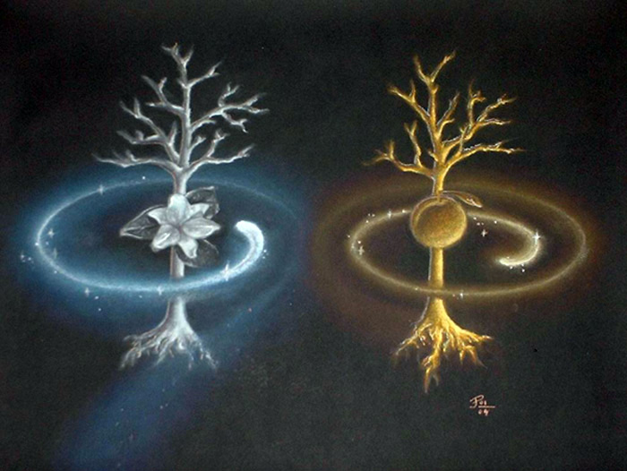

Zatímco Vlar přihlíželi, z pahorku vyrazily dva štíhlé proutky. V tu hodinu bylo po celém světě ticho a neozýval se jiný zvuk než Yavannin zpěv.

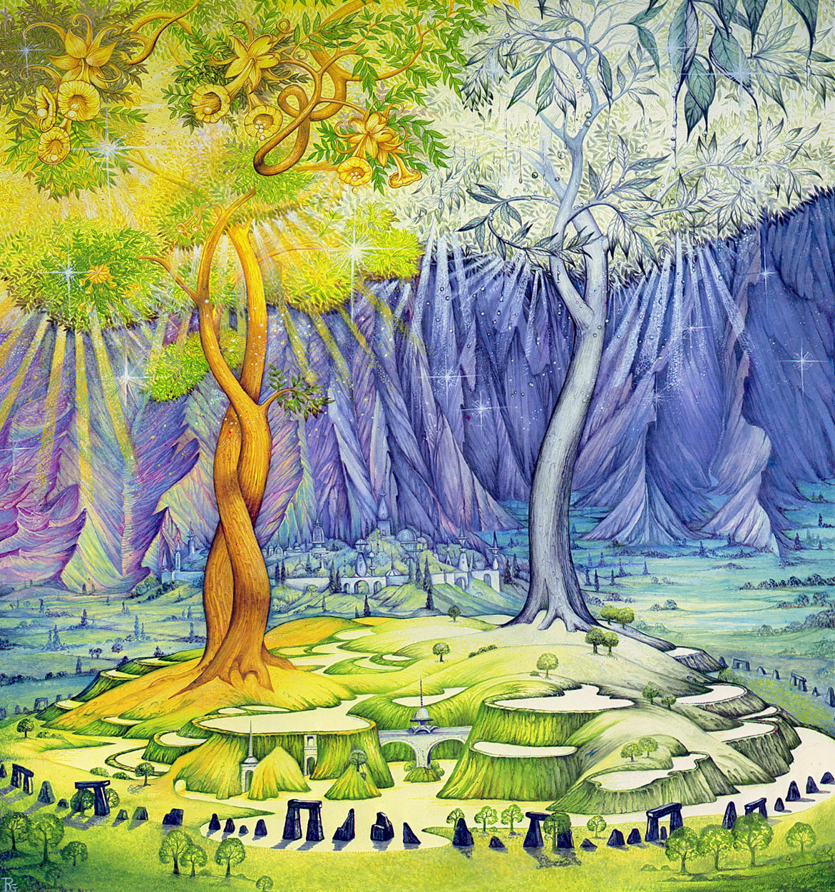

Při její písni semenáčky rostly, až byly krásné a vysoké a rozkvetly; a tak ve světě procitly dva valinorské stromy. Jsou nejproslulejší ze všeho, co Yavanna vytvořila, a kolem jejich osudu jsou utkány všechny příběhy Starých časů. Jeden měl tmavozelené listy, které byly zespodu jako zářící stříbro. Druhý měl listy svěže zelené a měly okraje ze třpytivého zlata. Na jeho větvích visely hozny květů jako žluté plamínky; a z náruče toho stromu se linulo teplo a veliké světlo. Ten první se ve Valinoru jmenoval Telperion a druhý Laurelin.
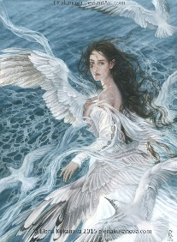

Říká se, že se Elwing naučila řeči ptáků; sama přece kdysi nesla jejich podobu, a oni ji naučili létat; křídla měla bílá a stříbrošedá.

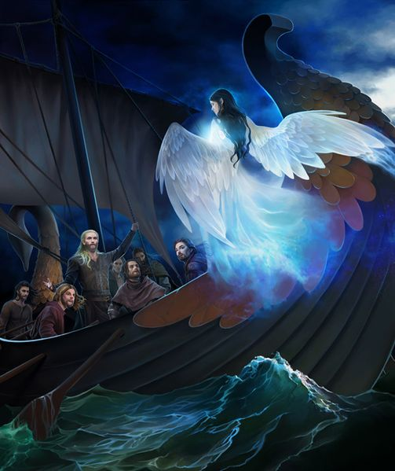
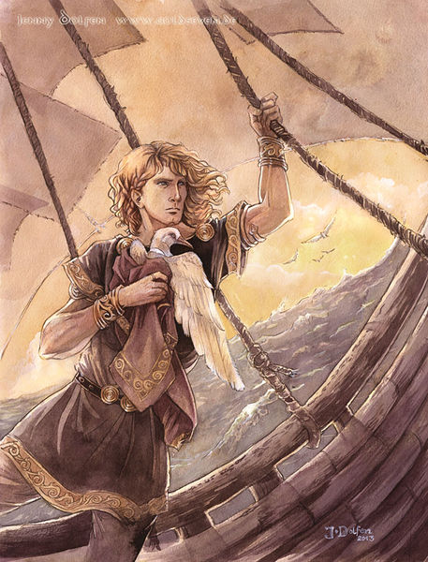

Někdy, když se Earendil při návratu opět přiblížil k Ardě, vzlétala mu vstříc, jako tenkrát, když byla zachráněna z moře. Tu ji dalekozrací elfové sídlící na Osamělém ostrově vídali jako bílého ptáka, zářícího, když se s radostí vznášela na pozdrav Vigilotu vracejícímu se do přístavu.

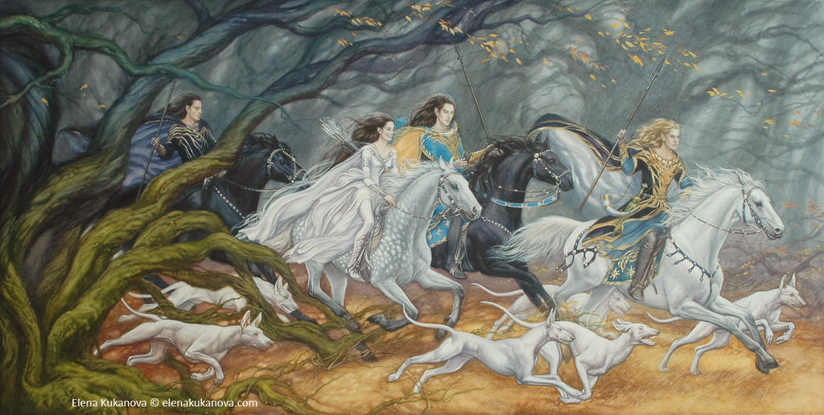

Fingolfinovi synové byli Fingon, který se později stal králem Noldor na severu světa, a Turgon, pán Gondolinu; jejich sestra byla Aredhel. Byla podle let Eldar mladší než její bratři, a když dosáhla plného vzrůstu a krásy, byla vysoká a silná a velmi ráda jezdila a lovila v lesích. Tam často prodlévala ve společnosti Feanorových synů, svých příbuzných, ale nikomu nedala v lásce své srdce. Nazývali ji Ar-Feiniel, Bílá noldorská paní, protože byla bledá, třebaže měla tmavé vlasy, a nikdy se neoblékala jinak než stříbrně a bíle.

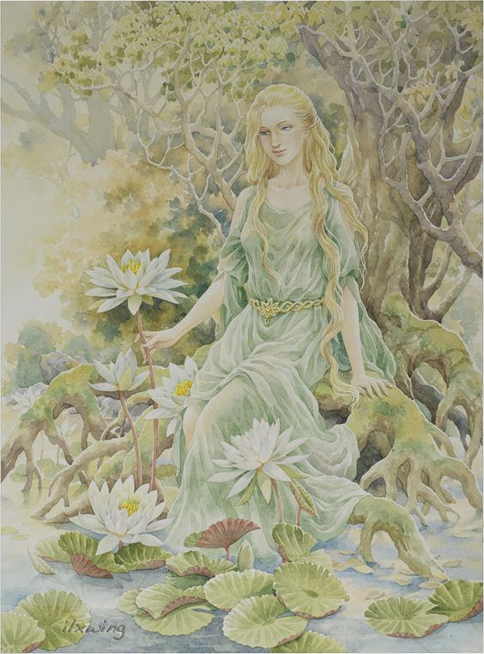

Tu začala semena, která Yavanna zasela, rychle rašit a pučet a vzniklo množství rostoucích věcí- mechů, trav, velkých kapradin a stromů, jejichž vrcholky byly korunovány oblaky jako živé hory.

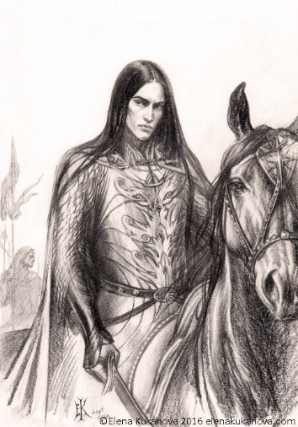

Celegorm podnítil své bratry, aby chystali útok na Doriath. Přišli nečekaně uprostřed zimy a bojovali s Diorem v Tisíci jeskyních. Tak došlo k druhému zabíjení elfů elfy. Diorovou rukou tam padl Celegorm, padl tam Curufin a tmavý Caranthir.

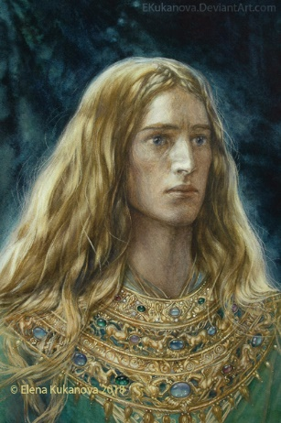

Finarfinovi synové byli věrný Finrod, jenž byl později nazván Felagund, Pán jeskyní.

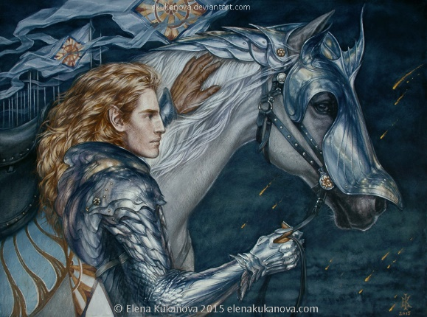

Ze severních svahů Dorthonionu hleděli Finarfinovi synové Angrod a Aegnor na pole Ard-galenu a byli vazaly svého bratra Finroda, pána Nargothrondu; jejich lid byl nečetný, protože země byla neúrodná a mohutná vysočina za nimi se považovala za val, který se Morgoth sotva pokusí překročit.

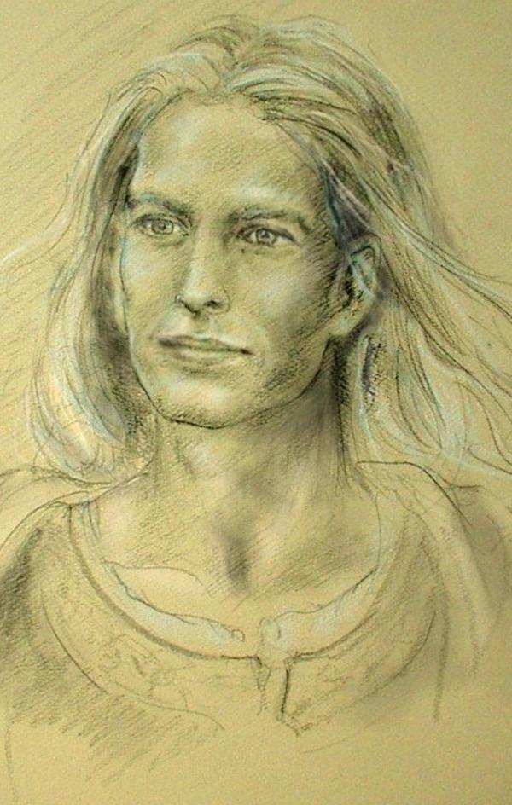

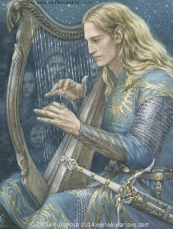

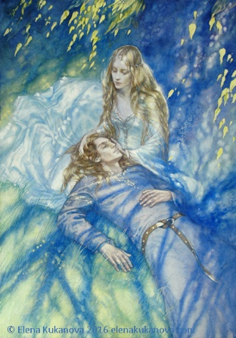

Král Finrod neměl manželku a Galadriel se ho zeptala proč, ale zatímco mluvila, přišlo na něj vidění budoucnosti a řekl: „I já složím přísahu a musím být svobodný, abych ji splnil a odešel do tmy. Z mé říše také nezůstane nic, co by mohl zdědit syn.“
Říká se, že do té hodiny se však neřídil takovou chladnou úvahou, protože ta, kterou miloval, byla Amarie z Vanyar, a ta s ním do vyhnanství neodešla.

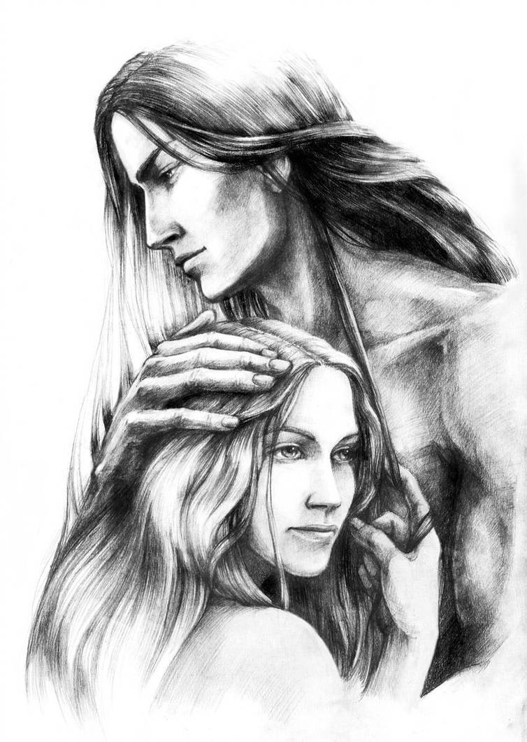

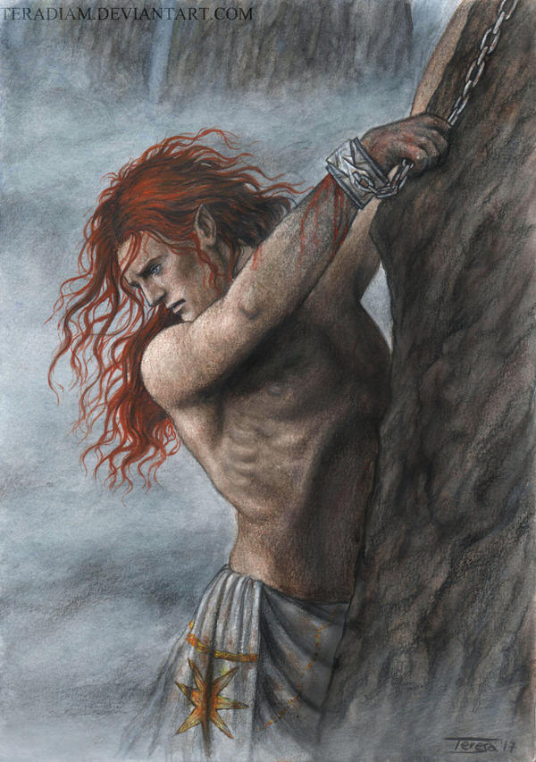

Tu se Maedhrosovi bratři stáhli a opevnili velký tábor v Hithlumu, ale Morgoth držel Maedhrose jako rukojmí a vzkázal, že ho nepropustí, pokud se Noldor nevzdají své války a nevrátí se na Západ, nebo neodejdou z Beleriandu daleko na Jih světa.
Ale Feanorovi synové věděli, že je Morgoth zradí a Maedhrose nepropustí, ať udělají cokoli; navíc byli vázáni přísahou a nesměli se z žádného důvodu zříci války proti svému Nepříteli. Proto vzal Morgoth Maedhrose a pověsil ho na sráz,; upoutal ho ke skále železným pásem za pravé zápěstí.

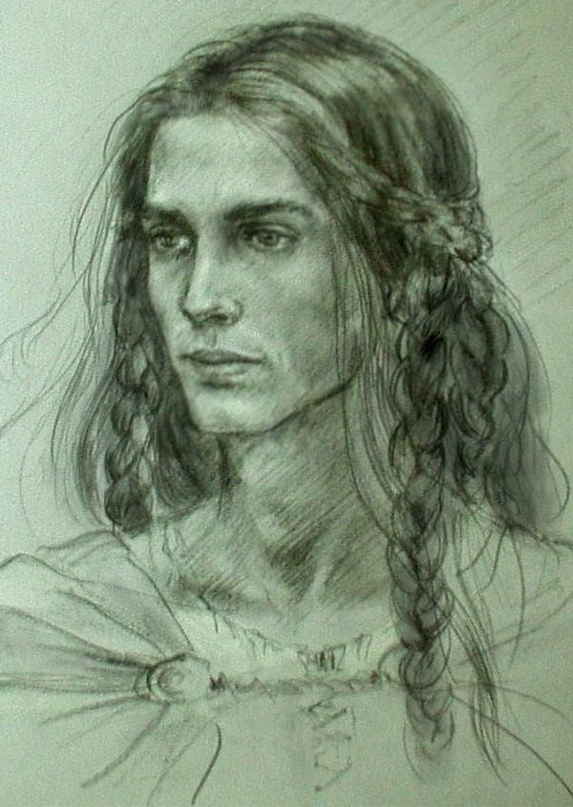

Tu se udatný Fingon rozhodl smířit svár, který rozděloval Noldor. Před dávnými časy, v blaženosti Valinoru, nežli byl Melkor zbaven pout a než mezi ně pronikly lži, býval Fingon blízkým přítelem Maedhrosovým, a myšlenka na dávné přátelství ho bodala do srdce. Proto se odvážil činu: sám, aniž se s někým poradil, se vydal hledat Maedhrose.

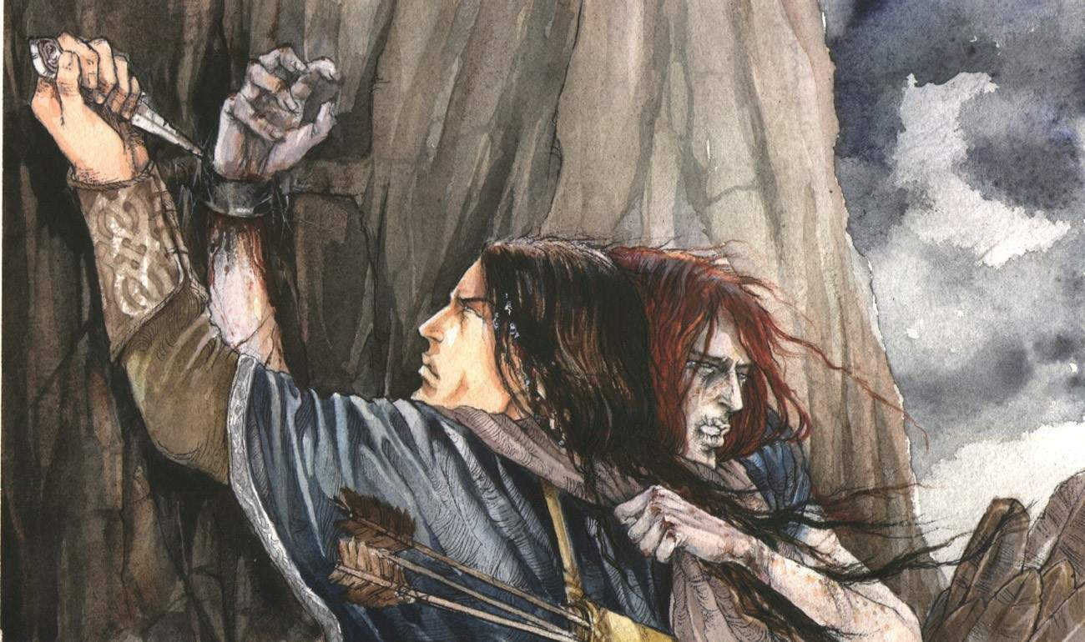

Došplhal na úpatí srázu, kde visel jeho příbuzný, a dál nemohl; a plakal, když viděl Morgothův krutý vynález. Proto Maedhros, v bolestech a beznaděje, Fingona prosil, aby ho zastřelil svým lukem, a Fingon nasadil šíp a napjal luk. A nevida lepší naděje, vykřikl k Manwemu: „Králi, jemuž jsou drazí všichni ptáci, veď nyní tu opeřenou střelu a slituj se na Noldor v jejich nouzi!“ Jeho modlitba byla rychle vyslyšena. Ze vzdušných výšin slétl orel Thorondor, nejmohutnější pták, jaký kdy žil, jehož roztažená křídla měřila třicet sáhů. Uchopil Fingona a donesl ho k hladké skále, kde visel Maedhros.
Fingon však nemohl pekelné pouto na jeho zápěstí uvolnit ani přetnout, ani vytrhnout z kamene.

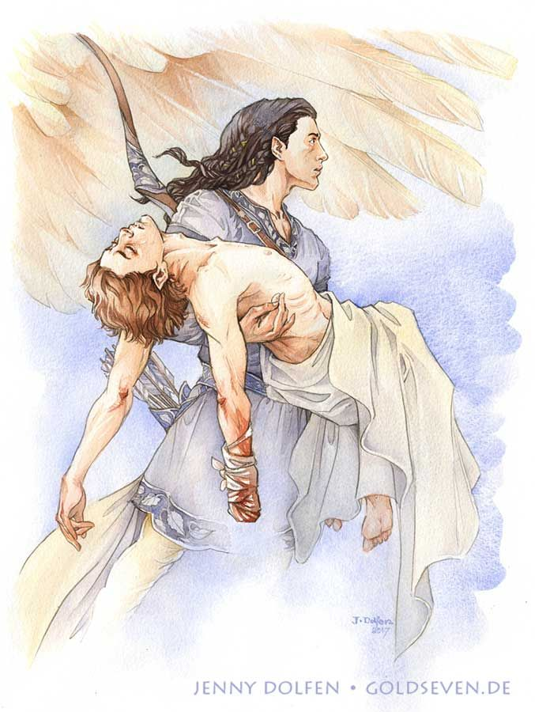

Proto jej Maedhros opět prosil, aby ho zabil, ale Fingon mu uťal ruku nad zápěstím a Thorondor je odnesl zpátky do Mithrimu.

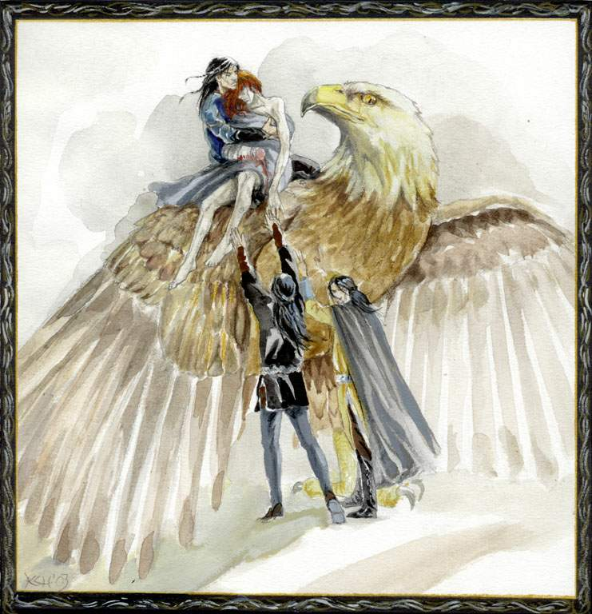

Tam se Maedhros časem uzdravil; měl v sobě totiž žhavý oheň života a sílu dávného světa, jakou oplývali ti, kdo vyrostli ve Valinoru. Jeho tělo se zotavilo z mučení, ale v srdci nesl stín své bolesti, a naučil se vládnout mečem levou rukou. Fingon svým činem získal velkou slávu, všichni Noldor ho chválili a nenávist mezi Fingolfinovým a Feanorovým rodem se utišila.

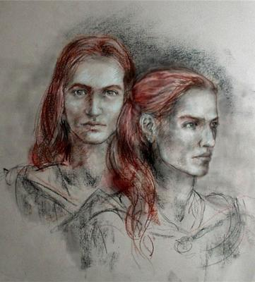

Amrod a Amras byli bratři dvojčata, podobni si povahou i tváří. V pozdějších dnech byli velkými lovci v lesích Středozemě.

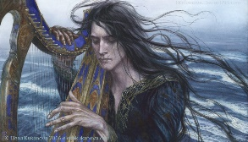

Vypráví se, že Maglor nemohl snést bolest, jíž ho mučil silmaril, hodil jej nakonec do Moře a od té doby stále putoval po pobřežích a zpíval v bolesti a lítosti vlnám. Neboť Maglor byl mocný mezi dávnými pěvci, jmenovaný hned po doriathském Daeronovi. Nikdy se však nevrátil mezi elfský lid.

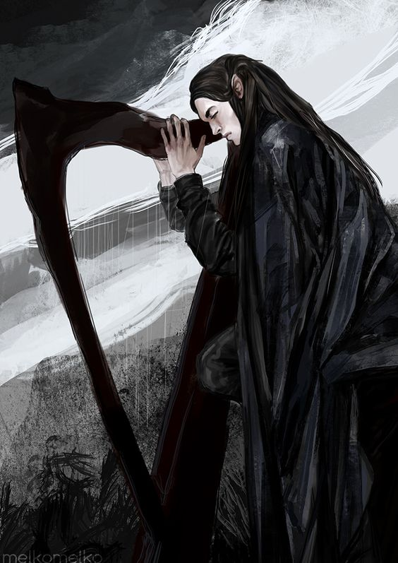

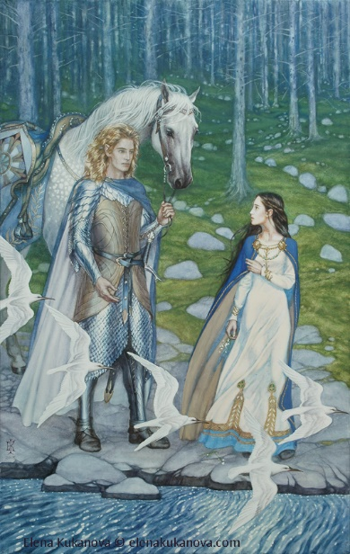

Jak uplývaly věky, zamilovali si Vanyar zemi Valar a plné světlo Stromů, opustli město Tirion na Túně a od té doby bydleli na Manweho hoře nebo na pláních a v lesích Valinoru a oddělili se od Noldor.

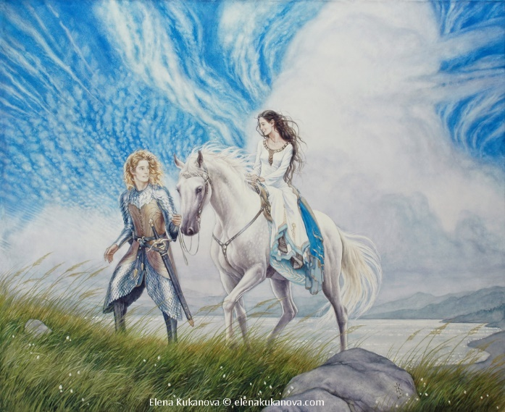

V srdcích Noldor však zůstala vzpomínka na Středozem pod hvězdami, a zůstávali v Calaciryi a na pahorcích a v údolích, kde bylo slyšet západní moře; a třebaže mnozí z nich chodili po zemi Valar, podnikali dlouhé cesty za tajemstvím země a vod a všech živých tvorů.

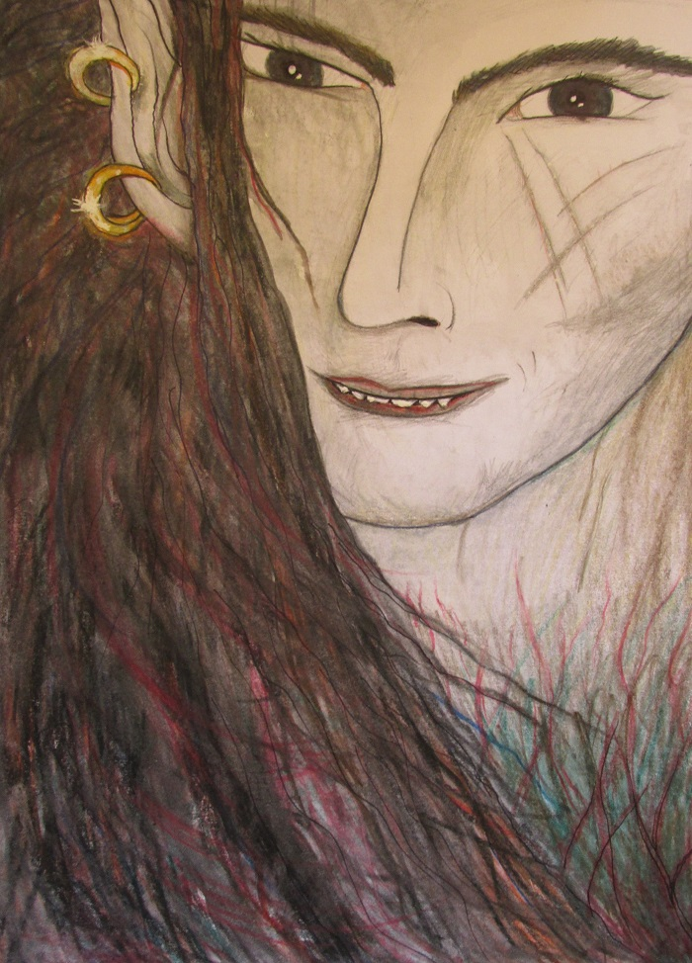

V minulých letech chodívala tím lesem v příšeří Středozemě Melian, když byly stromy mladé, a les od té doby zůstal začarovaný. Nyní ovšem byly stromy v Nan Elmothu nejvyšší a nejtmavší v celém Beleriandu a nikdy tam nepřišlo slunce; tam sídlil Eol, kterému říkali Temný elf. Žil tam v hlubokém stínu, protože miloval noc a přítmí pod hvězdami.

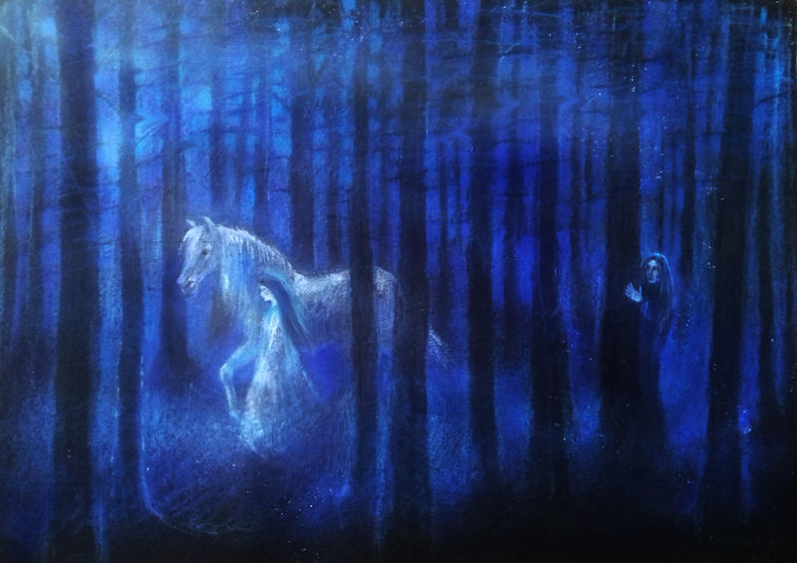

A stalo se, že spatřil Aredhel Ar-Feiniel bloudící mezi vysokými stromy na okraji Nan Elmothu – záblesk běli v šeré zemi. Zdála se mu velmi krásná a zatoužil po ní; rozprostřel okolo ní svá kouzla, takže nemohla najít cestu ven, ale táhlo ji to stále blíž k obydlí v hlubinách lesa.

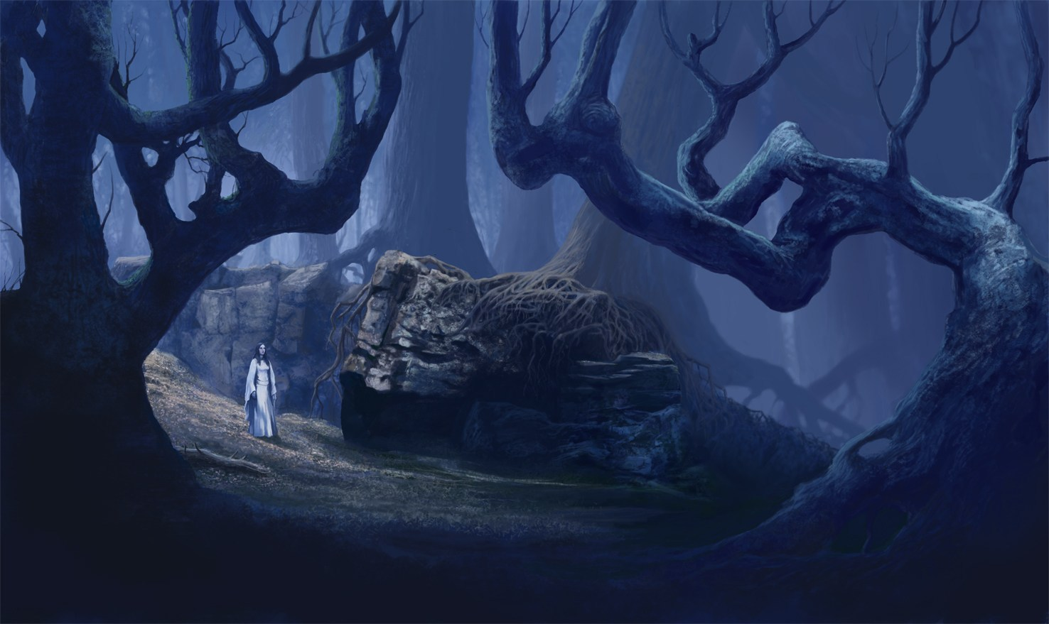

Tam byla jeho kovárna a jeho šeré síně a sluhové, které měl, mlčenliví a tajnůstkářští jako jejich pán. A když konečně Aredhel znavená putováním došla k jeho dveřím, zjevil se, uvítal ji a zavedl ji do svého domu. Tam zůstala, protože Eol si ji vzal za manželku a dlouho o ní neslyšel nikdo z příbuzných.

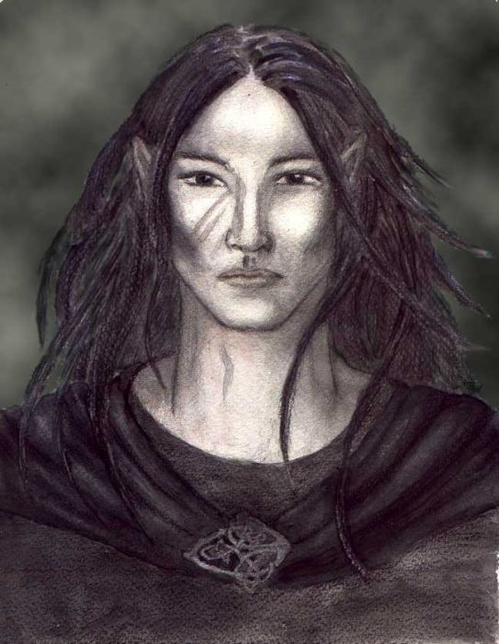

Časem Aredhel porodila Eolovi syna a v srdci mu dala jméno v zakázaném jazyce Noldor, Lómion, což značí Dítě přítmí; ale otec mu nedal žádné jméno, dokud mu nebylo dvanáct let. Potom ho nazval Maeglin, totiž Ostrý pohled, neboť si všiml, že synovy oči jsou pronikavější než jeho a že jeho mysl dokáže číst tajnosti srdce za mlhou slov.
Když Maeglin dorostl, tváří a postavou připomínal své noldorské příbuzné, ale povahou a myslí byl synem svého otce. Byl vysoký a černovlasý; oči měl tmavé, ale jasné a bystré, a pleť měl bílou.

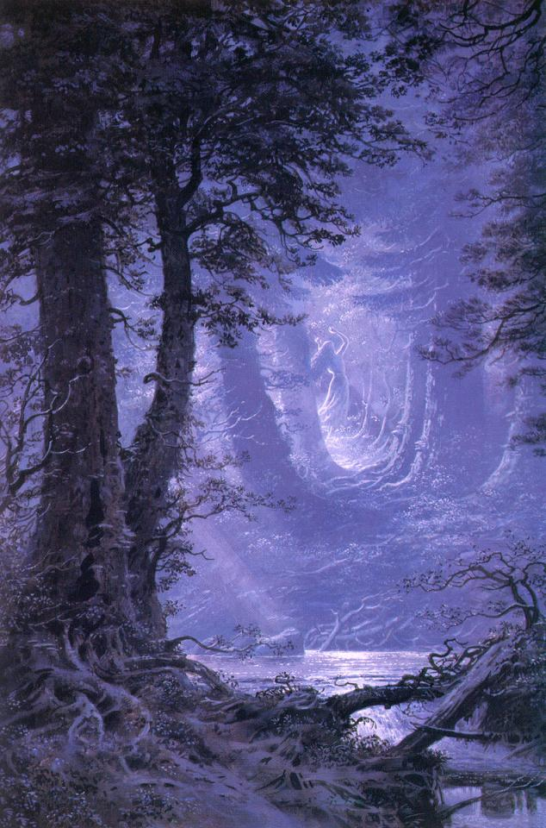

Mezi příběhy o bolesti a zkáze, které k nám dospěly z temnoty oněch dnů, jsou přece některé, v nichž je uprostřed pláče radost a pod stínem smrti světlo, které přetrvává. A z těchto příběhů zní elfskému sluchu stále nejlíbeznější vyprávění o Berenovi a Lúthien.

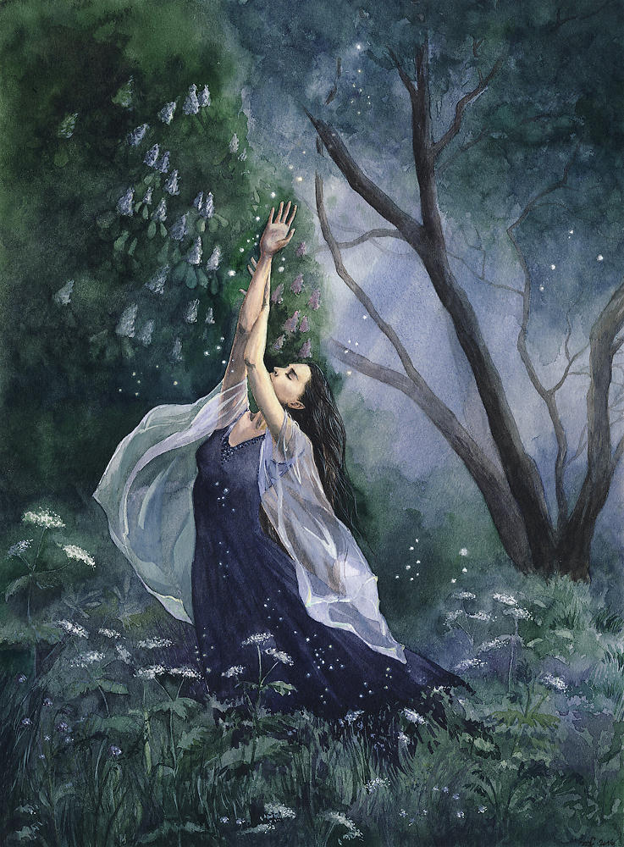

Ve zpěvu Leithian se vypráví, že Beren doklopýtal do Doriathu šedivý a shrbený, jako po mnoha letech běd, tak velké byly útrapy cesty. Ale když se toulal neldorethskými lesy, potkal Lúthien, dceru Thingola a Melian; bylo to za večera, když vycházel měsíc a ona tančila po nevadnoucí trávě na mýtinách u Esgalduiny.

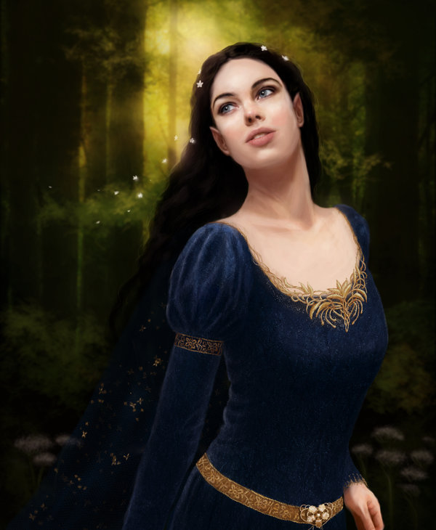

Tu zapomněl na všechnu bolest a propadl okouzlení; neboť Lúthien byla nejkrásnější ze všech Ilúvatarových dětí. Šat měla modrý jako bezoblačné nebe, ale oči měla šedé jako hvězdnatý večer; plášť měla pošitý zlatými květy, ale vlasy tmavé jako soumračné stíny. Jako světlo na listech stromů, jako hlas čirých vod, jako hvězdy nad mlhami světa, taková byla její skvělost a líbeznost, a ve tváři jí svítilo světlo.

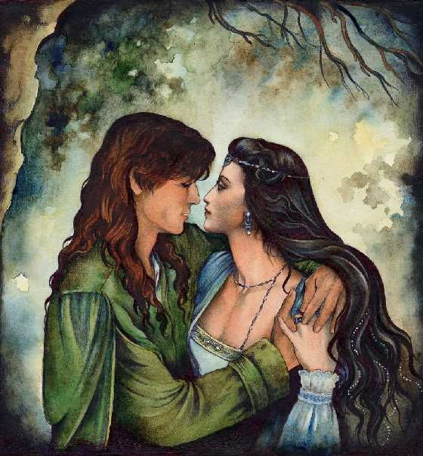

Tu spadlo z Berena mlčenlivé zakletí a on na ni zavolal: Tinúviel! A lesy opakovaly ozvěnou to jméno. V úžasu zůstala stát, neprchala dál a Beren k ní přišel. Ale když na něho hleděla, dostihla ji sudba a ona se do něho zamilovala; přesto mu vyklouzla z náručí a zmizela mu z očí.

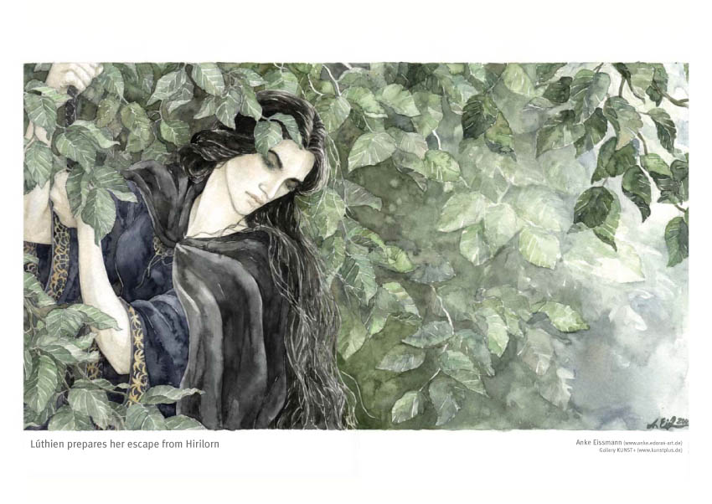
Ve zpěvu Leithian se vypráví, jak Lúthien unikla z domku na stromě Hírilonu: použila totiž svou čarovnou moc, způsobila, aby jí narostly velmi dlouhé vlasy, a utkala si z nich tmavé roucho. Ze zbylých pramenů spletla lano a spustila je ze svého okna. Pak Lúthien sešplhala ze svého vězení, ve svém stínovém plášti unikla zrakům všech a zmizela v Doriathu.

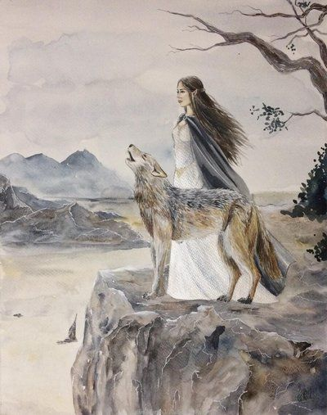

Hlavou vlkodavů, kteří se hnali za Celegormem, byl Huan. Nenarodil se ve Středozemi, ale pocházel z Blažené říše. Právě Huan našel Lúthien, prchající jako stín překvapený denním světlem pod stromy.

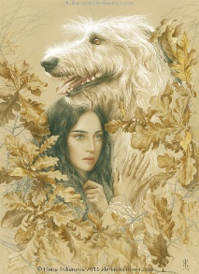

Pes Huan si zamiloval Lúthien od chvíle, kdy se setkali, a trápil se pro její zajetí. Proto často chodil do její komůrky a v noci ležel před jejími dveřmi, protože cítil, že do Nargothrondu přišlo zlo. Lúthien ve své osamělosti k Huanovi často mluvila, a Huan všemu rozuměl. Rozuměl totiž řečí všech tvorů obdařených hlasem, ale bylo mu dovoleno promluvit lidskou řečí jen třikrát, než zemře.

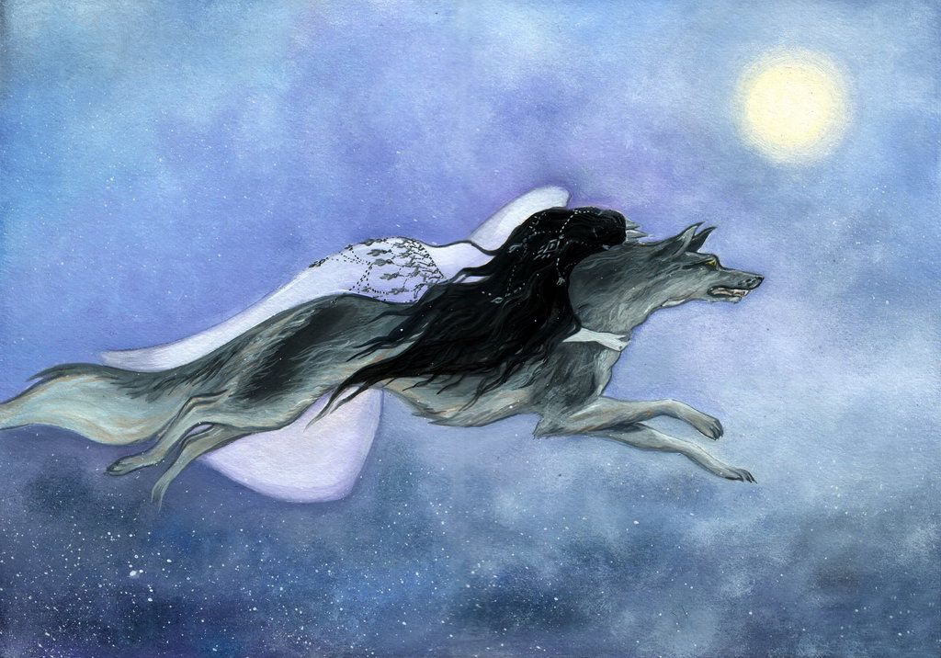

A Huan vymyslel plán, jak Lúthien pomoci; přišel v noci, přinesl jí plášť a poprvé promluvil a poradil jí. Pak ji vyvedl tajnými cestami z Nargothrondu a uprchli spolu na sever; pokořil se a dovolil jí, aby na něm jela jako na koni. Tak dosáhli veliké rychlosti, protože Huan byl rychlý a neúnavný.

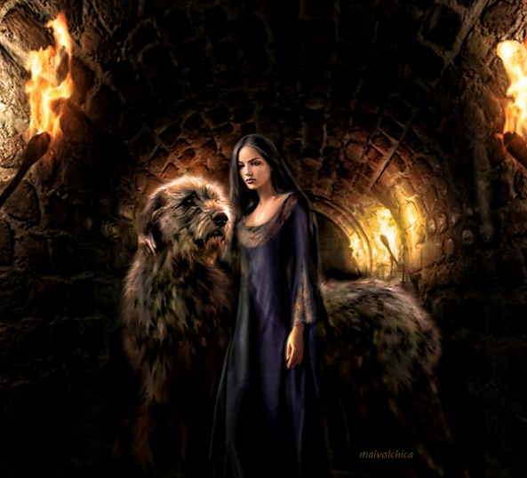

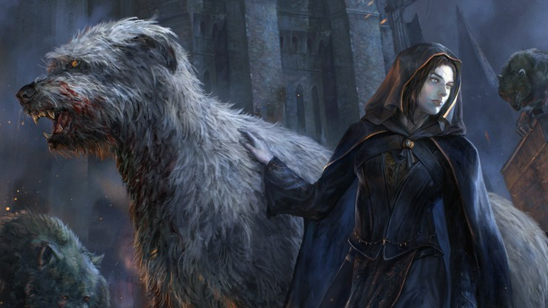

Proto Sauron poslal na most vlka. Ale Huan jej tiše zabil. Sauron posílal dál jednoho po druhém a Huan jednoho po druhém zabíjel.

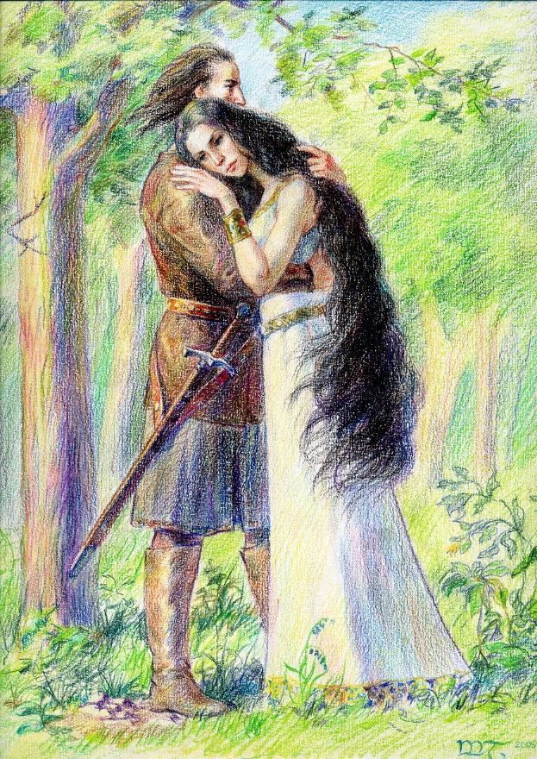

Teď zase chodili Beren a Lúthien svobodně a toulali se spolu po lesích. Na chvíli tak obnovili svou radost, a přestože přišla zima, neškodila jim, protože kam přišla Lúthien, zůstávalo kvítí a pod zasněženými kopci zpívali ptáci.

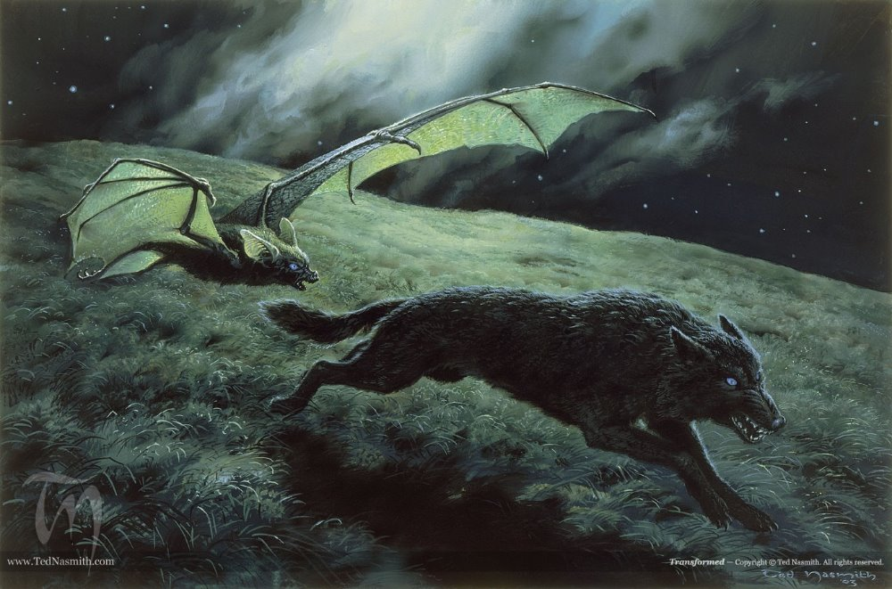

Tu Beren pochopil, že Lúthien nelze oddělit od sudby, která spočívá na nich obou, a už jí nic nerozmlouval. Na Huanovu radu a Lúthieninými kouzly nyní oblékl Drauglinovu kůži a Lúthien okřídlený kožich Thuringwethil. Beren se na pohled ve všem připodobnil vlkodlakovi, až na to, že mu v očích svítil duch smrtící, ale čistý; a v očích měl děs, když viděl na svém boku netopýra se složenými křídly. Pak zavyl pod měsícem, vrhl se z kopce a netopýr kroužil a třepetal se nad ním.

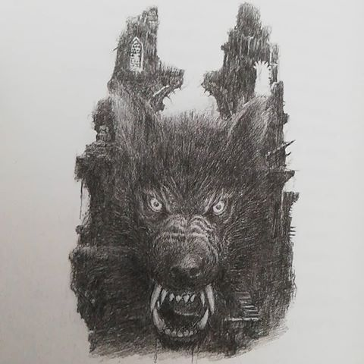

Tu si Morgoth vzpomněl na Huanovu sudbu, vybral si jedno štěně z Draugluinova plemene, krmil je živým masem ze své ruky a vložil na ně svou moc. Vlk rychle rostl, až nemohl zalézt do žádného pelechu, ale ležel obrovský a hladový Morgothovi u nohou. Tam do něho vstoupil oheň a naplnil ho hltavý duch, zmučený a strašlivý a silný. V příbězích z oněch dnů má jméno Carcharoth, Rudá tlama, a Anfauglir, Žíznivé čelisti. A Morgoth ho poslal před vrata Angbandu, aby tam ležel, nespal a čekal na Huana.

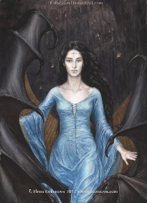

Pak prošli Beren a Lúthien Branou, sestoupili bludištěm schodů a společně vykonali největší čin, jakého se odvážili elfové nebo lidé.
Došli totiž k Morgothovu trůnu v jeho nejhlubší síni. Beren tam ve své vlčí podobě zalezl pod Morgothův trůn, ale Lúthien byla Morgothovou vůli zbavena svého přestrojení a on na ni upřel zrak. Nezastrašil ji; řekla mu své jméno a nabídla se, že mu zazpívá po způsobu potulných pěvců.

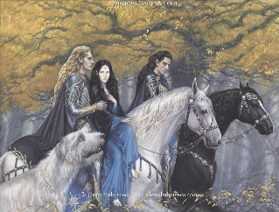

Thingol poslal posly do Himringu s žádostí o pomoc při hledání Lúthien, jelikož Celegorm ji neposlal do otcova domu ani ji neuhlídal.

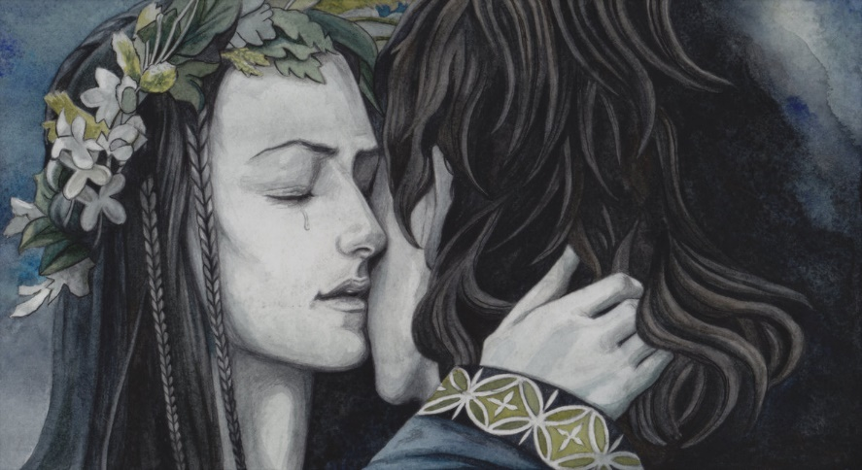

U paty velkého buku Hírilornu je potkala Lúthien. Kráčeli pomalu a někteří nesli pochodně. Tam Berena objala a políbila, a vyzvala ho, aby na ni počkal za Západním mořem; a on jí pohlédl do očí, než jej opustil duch. Ale hvězdný svit uhasl a tma padla i na Lúthien Tinúviel.

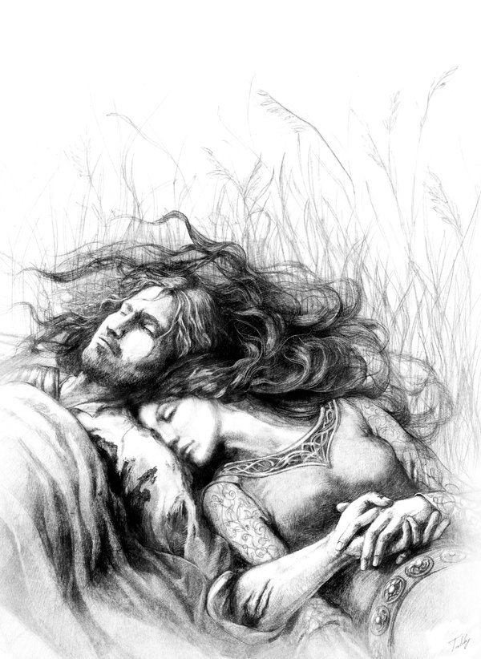

Pak Beren a Lúthien odešli sami, bez obav z hladu a žízně na zelený ostrov Tol Galen uprostřed Adurantu, dokud o nich nepřestaly všechny zprávy. Eldar potom té zemi říkali Dor Firn-i-Guinar, Země mrtvých, kteří žijí. Žádný smrtelník víckrát nemluvil s Berenem, a nikdo neviděl Berena ani Lúthien opouštět svět, ani nezjistil, kde nakonec zůstala jejich těla.

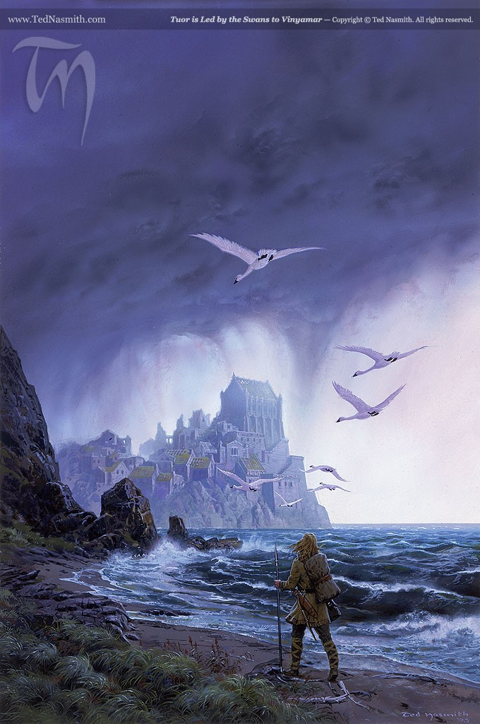

Tuor přišel do Nevrastu, a když pohleděl na velké moře, zamiloval se do něho. V srdci i v uších měl stále touhu po něm a měl v sobě neklid, který ho nakonec zavedl do hlubiny Ulmovy říše. Pak bydlel v Nevrastu sám, ale když přišel podzim, viděl sedm velkých labutí letět na jih, poznal v nich znamení, že příliš dlouho otálel, a sledoval jejich let podél mořského pobřeží.
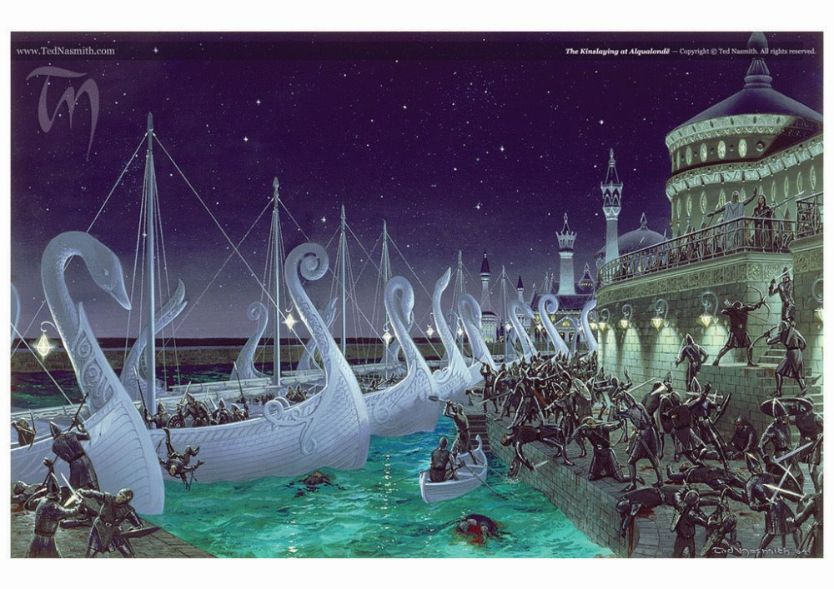

Když Feanor usoudil, že má dost velké síly, šel do Labutího přístavu, začal nastupovat do zakotvených lodí a brát si je násilím. Ale Teleri mu odporovali a svrhli mnoho Noldor do moře. Pak byly vytaseny meče a byl sveden krutý boj na lodích, na lampami osvětlených molech a přístavních hrázích, a dokonce i na velkém oblouku brány přístavu.

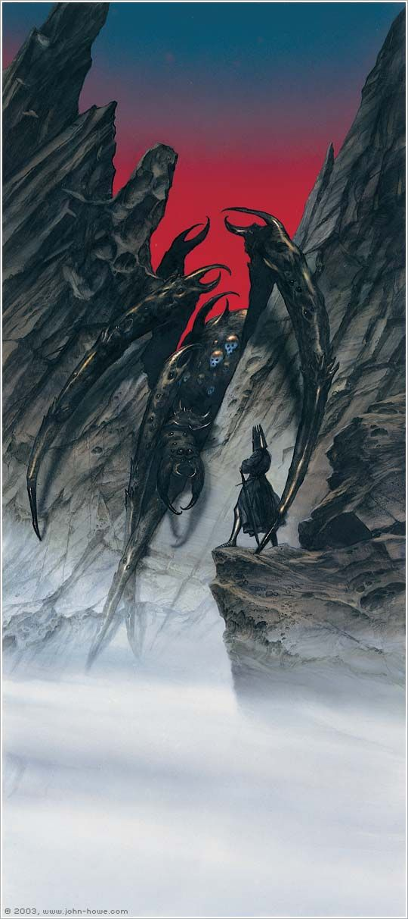

Žila v rokli a přijala podobu obludného pavouka, který tká své černé sítě v horské rozsedlině. Tam sála všechno světlo, jež mohla najít. Teď přišel do Avatharu Melkor a vyhledal ji. A opět na sebe vzal podobu, kterou nosil jako tyran v Utumnu: Temného Pána, vysokého a strašlivého.
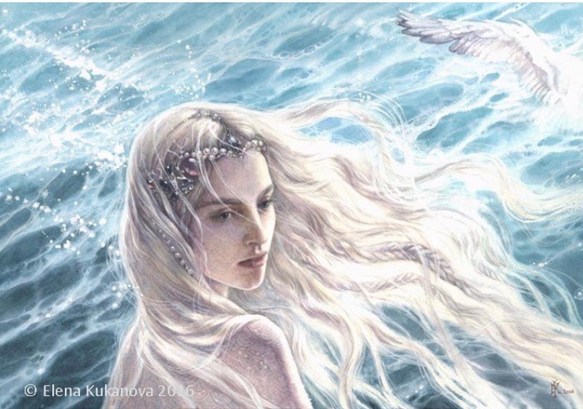

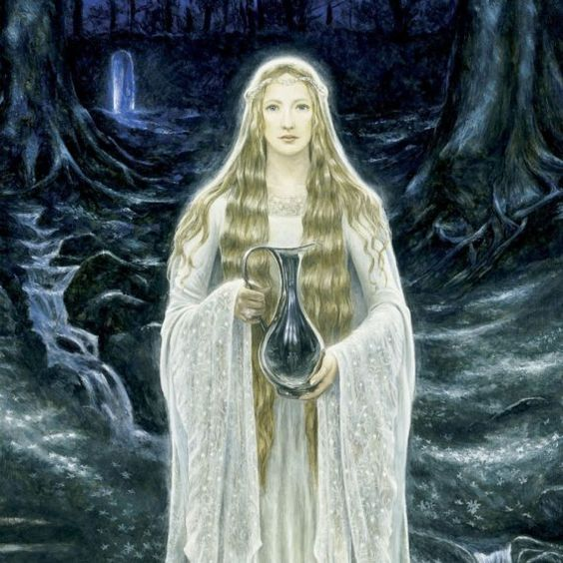

Prsten s diamantem byl v zemi Lórienu, kde sídlila Paní Galadriel.
Byla královnou lesních elfů, manželkou Celeborna, ale sama byla z Noldor a byla nejmocnější a nejkrásnější ze všech elfů, kteří zůstali ve Středozemi.

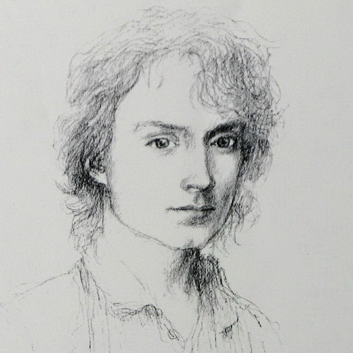

Jak se totiž říká, půlčík Frodo na Mithrandirovu výzvu na sebe vzal břemeno a sám se svým sluhou prošel nebezpečím a temnotou, a nakonec došel navzdory Sauronovi až k Hoře Osudu a hodil tam Prsten moci do Ohně, kde byl ukován, takže byl konečně zničen a jeho zlo stráveno. Pak Sauron padl, byl nadobro poražen a uletěl jako záštiplný stín.

